**Técnicas de Inteligência de Negócios**

**Prof. Anderson Nascimento**

**Segunda Parte do Trabalho para compor a AV1 – Utilizar o mesmo grupo do trabalho anterior**

**O trabalho deve ser postado no Classroom (apenas um componente precisa enviar) em formato PDF**

**Alunos: Kaique Sousa Farias - 5306711**

1. Printar e colar o Modelo Conceitual construído na primeira parte da avaliação

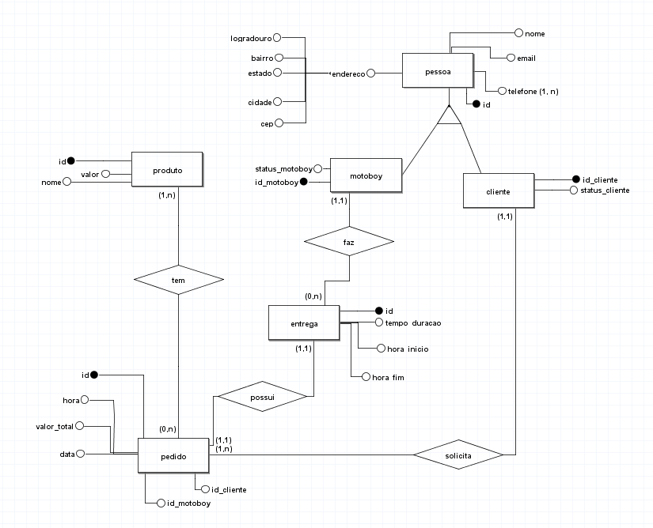

1. Com base no modelo conceitual, construa o modelo multidimensional aplicando os pontos cardeais do BI. Cole aqui o print do modelo

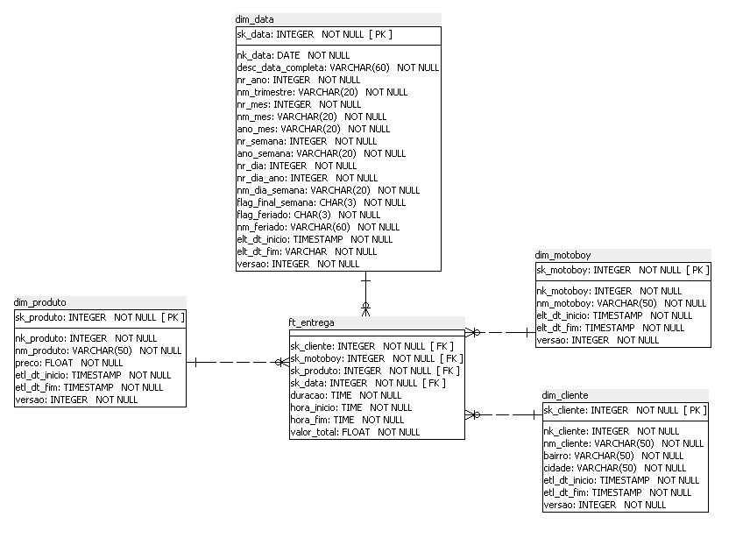

1. Crie um Github do grupo e publique todas as partes do trabalho.

Cole aqui o link do Github: https://github.com/ShivKSF/BI-Unigranrio

Documentos que devem ser postados:

1. Template Levantamento de Requisitos
2. Modelo Conceitual
3. Modelo Multidimensional
4. Script de criação do modelo multidimensional

Exemplo de organização:

